ホワイトカレーアレンジレシピコンテスト応募レシピ15

フリガナ | ホワイトカレープリン
料理名 | ホワイトカレープリン
〈料理の紹介〉  コンセプトと  セールスポイントなど | コンセプトは小学生から大人まで手軽にできる。セールスポイントは食べてみると意外とおいしい。
主な食材 | 八雲のカマンベールチーズ
材料と分量  （１人分） | ・砂糖 ･･･15g  ・ホワイトカレー粉 ･･･15g（お湯大さじ1でペーストにする）  ・牛乳 ･･･150ml  ・生クリーム ･･･150ml  ・ゼラチン ･･･5g  ※材料費（ 2.30 ）円
作り方 | 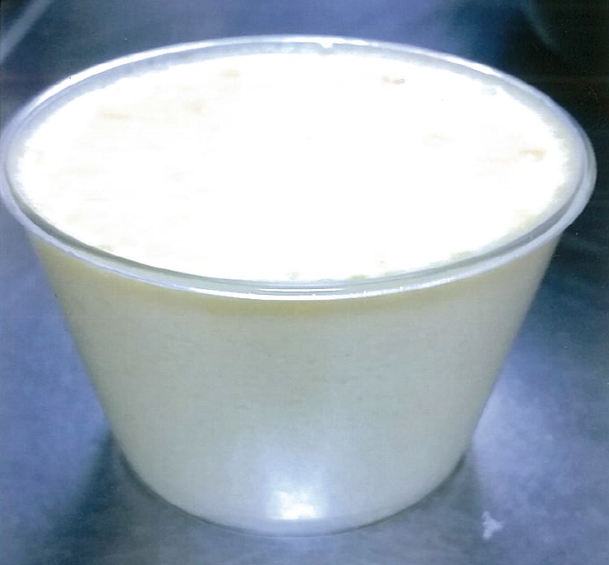  ① 小さめの鍋を用意し、カレー粉をお湯大さじ1で溶かしペースト状にします。  ② そこへ牛乳150mlと生クリーム150mlを入れ火にかけ80℃くらいまでにします。  ③ ゼラチンを入れ全体に混ざるように混ぜます。  ④ 器に移し、常温で粗熱をとってから冷蔵庫へ入れ固めます。  ※調理時間（ 10 ）分

